Te egészségesen ettél ma?

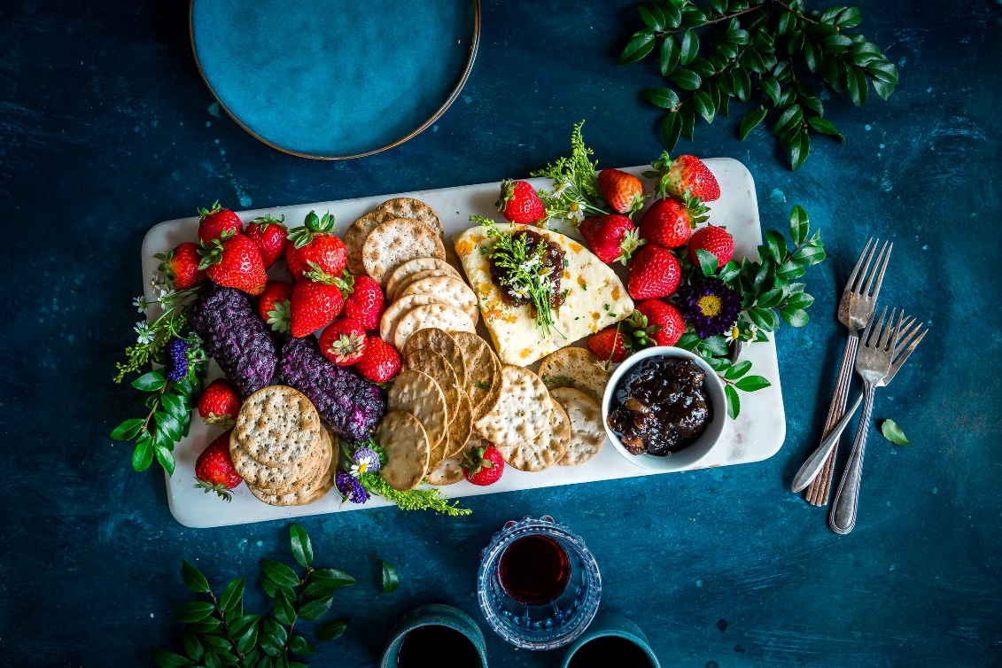
fotó: www.unspalsh.com

Új életmódprogram indul útjára, amely követésével kihozhatod magadból a maximumot
Összeszámoltad már életedben, mennyi olyan nap telt el hasztalanul, amikor elhatároztad, hogy márpedig mától egészségesebben táplálkozol, de pár óra múlva vagy legkésőbb néhány nap múlva ismét csalódottan majszoltad a mogyorós csokit egy cukros kóla kíséretében?
Ha lenne ilyen adatunk önmagunkról vagy a környezetünkről, valószínűleg elképesztő és egyben lehangoló eredményt kapnánk. De ennek most végre vége, hiszen elindul programunk és bízunk benne, hogy időről-időre egyre több érdeklődő és lelkes életmódváltó akad. Ez a program mindenkinek szól! Mindegy, hogy túlsúlyos vagy vékony, hogy gyermek vagy nagyszülő, igyekszünk minden korosztályt bevonni és elcsábítani egy egészségesebb és jobb életminőség irányába.
Témáink között szerepelnek majd:
- Elmondjuk, hogy miért nagyon fontos a szülői példa és hogyan hat a felnőttek táplálkozási szokása a gyermekekére.
- Lebontjuk a falat a táplálék kiegészítők körül – nem csak a gyúrósoknak van rá szüksége.

- Felhívjuk a figyelmet a rendszeres vitaminfogyasztás fontosságára.
- Bemutatunk pár egyszerű trükköt, amivel könnyebb betartani az egészséges táplálkozást a mindennapokban.
Elérhető módon kínálunk jobb, egészségesebb életminőséget minden programba bekapcsolódónak. Célunk, hogy minél többen tartsanak velünk, ezért ennek elérése érdekében rendszeresen jelennek meg írásaink.

Csatlakozz! Legyél egészségesebb mostantól!

Ez az írás a „Humán szolgáltatások fejlesztése térségi szemléletben a Solti konzorciumban” című, „EFOP-1.5.3-16-2017-00016” azonosító számú projekt keretein belül készült.
További érdekes tartalmak olvashatóak a www.sportelmenyekbacsban.hu weboldalon.

